实验报告
专业： 软件工程
姓名： 施铭__
学号： 3220101720_
日期：
地点：

课程名称：____计算机图形学___ 指导老师：______ _______成绩：_______ __
装 订 线
实验名称： OpenGL透明物体绘制 实验类型：_____基础实验_____同组学生姓名：___________

一、实验目的和要求
使用透明度测试，透明度混合与顺序无关透明度绘制算法绘制如下环状物体，并与背景色叠加。
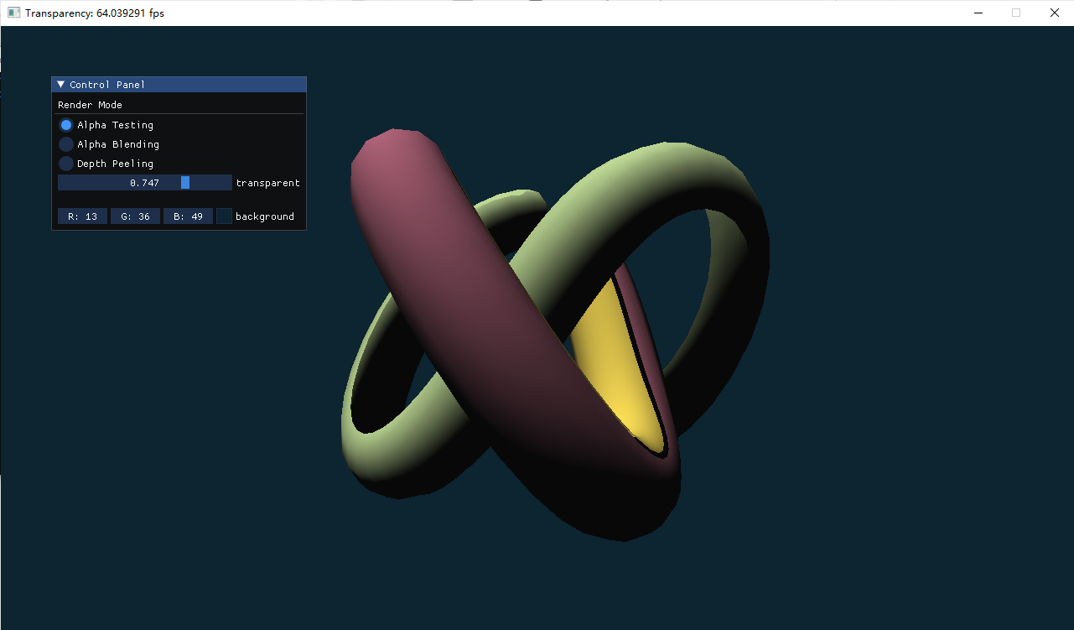
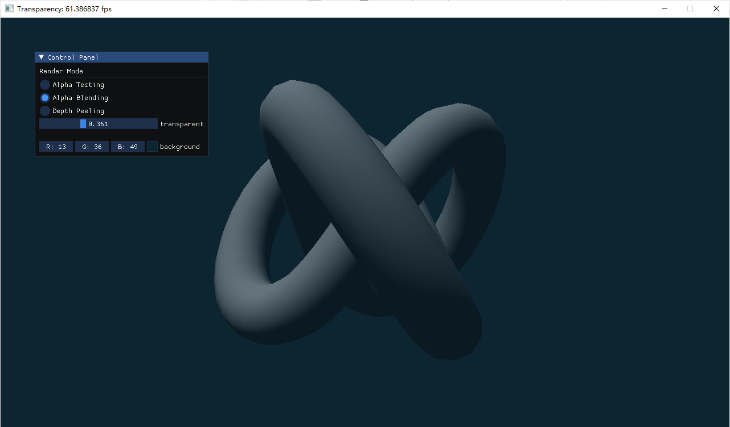

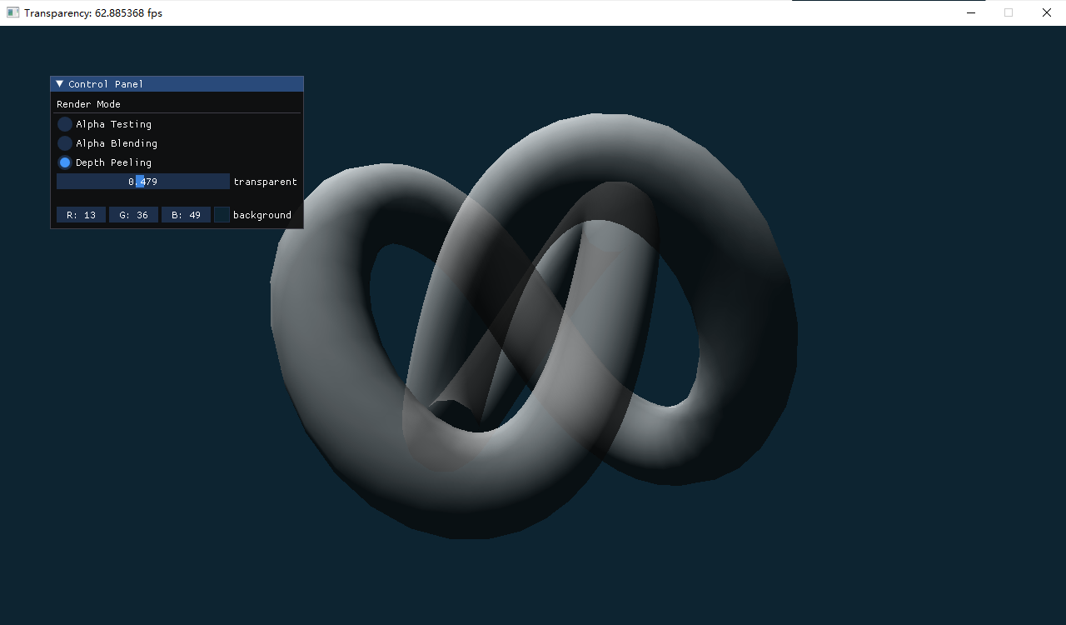

二、实验内容和原理
实现三种透明度算法
- 透明度测试，直接踢出超出阈值的片元
- 透明度混合，使用两个pass，第一个pass记录深度，第二个pass根据深度混合物体颜色和背景色
- Depth peeling，进行多次重复绘制，反复剥取离相机最近的一层片元，最后混合到背景中。

三、主要仪器设备
Opengl

四、操作方法和实验步骤
1. alpha test
一般是需要向shader传入一个阈值，这里选择使用材质的透明度，方便控制观察
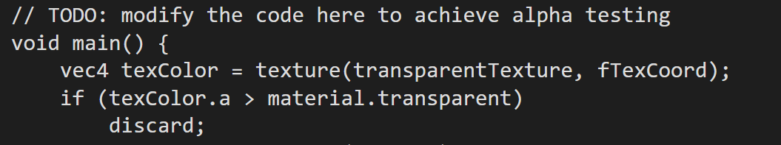
2. alpha blend
第一个pass关闭color mask打开深度写入
第二个pass 打开color mask关闭深度写入，同时设置比较运算符为GL_LEQUAL，启用混合。
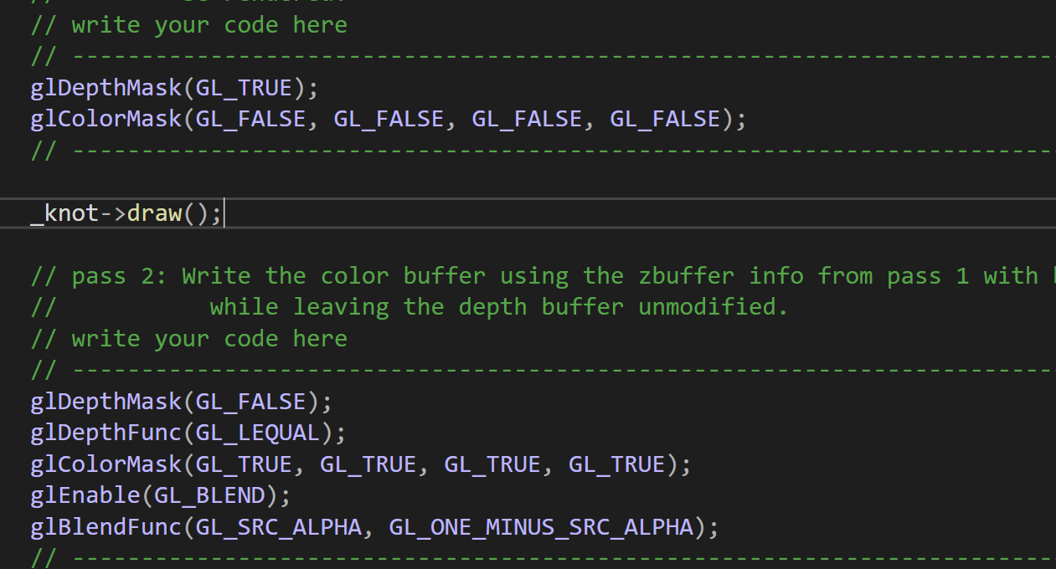
3.Depth Peeling
Peeling pass阶段，选择相应的_fbos用于当此的剥离，因为在init阶段的帧缓冲_colorBlendFbo使用了_depthTextrues[0]，因此第一次需要使用_fbos[1]作为帧缓冲，使用_depthTextures作为shader深度剥取的材质。使用query获取每次的采样数，若采样数为0则说明剥取完毕，退出循环。
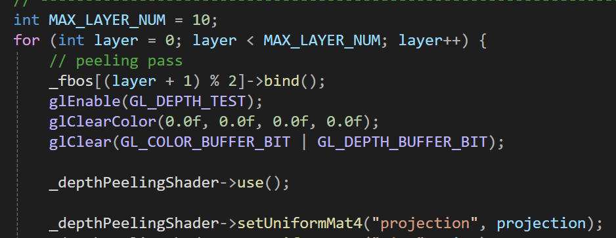
后续为shader的参数输入
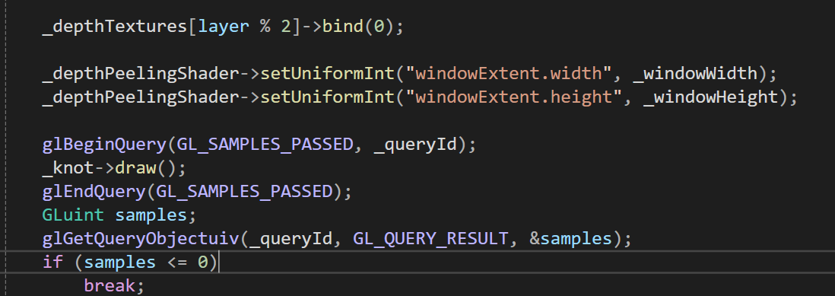
Blending pass阶段，使用peeling阶段剥取到的颜色材质，混合到colorBlendFbo的颜色缓冲当中，混合的结果颜色为预乘后的颜色值，透明度为1-原透明度，因此要像下图中设置混合运算符。
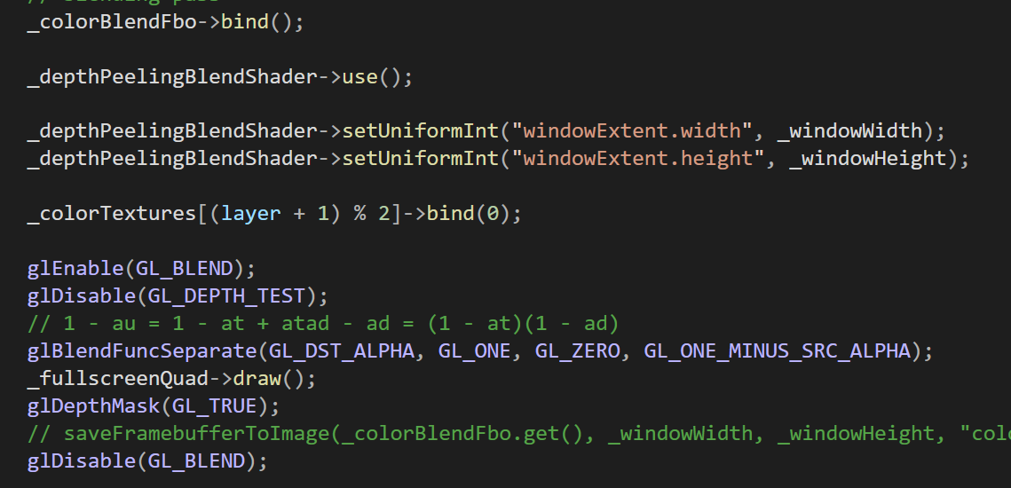
五、实验结果与分析

1.透明度测试

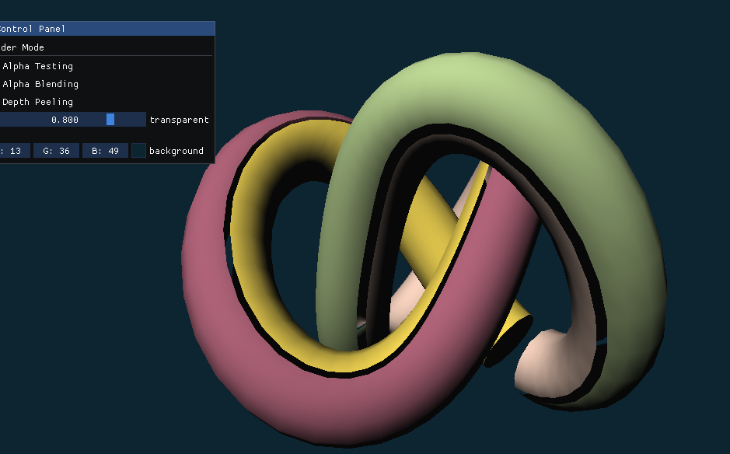

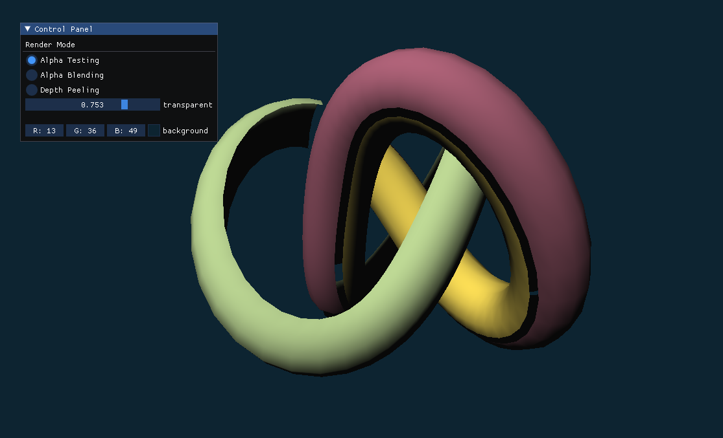

2.透明度混合

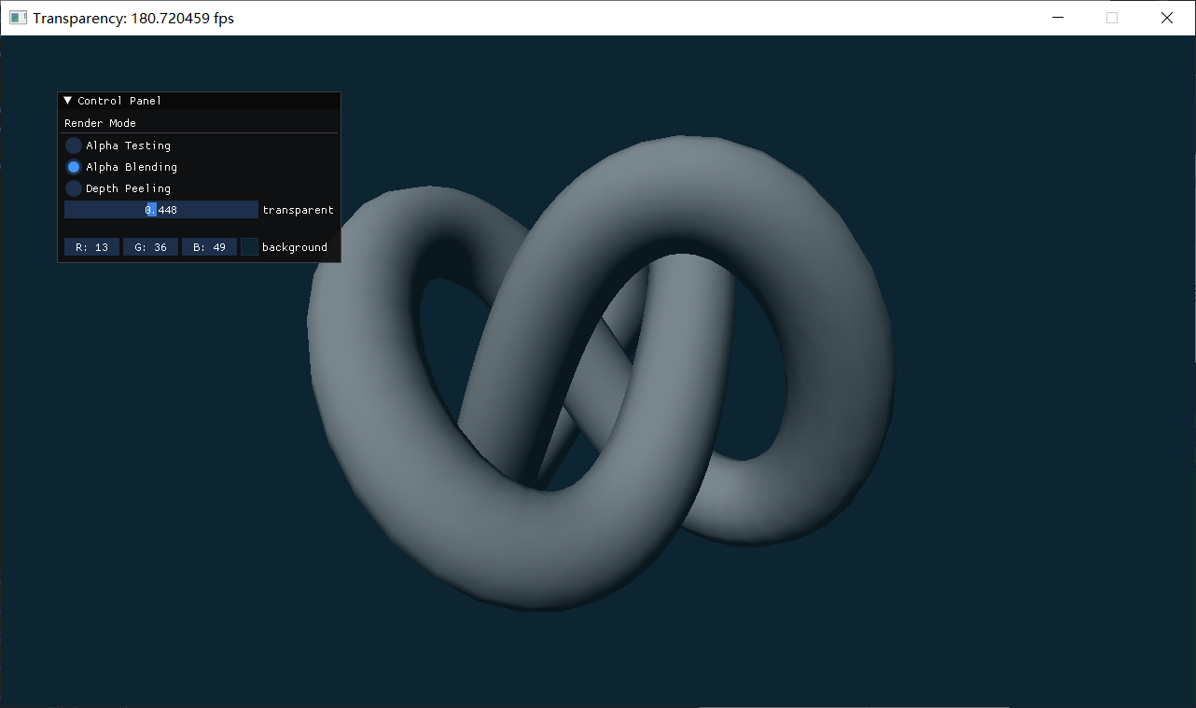

3.深度剥取

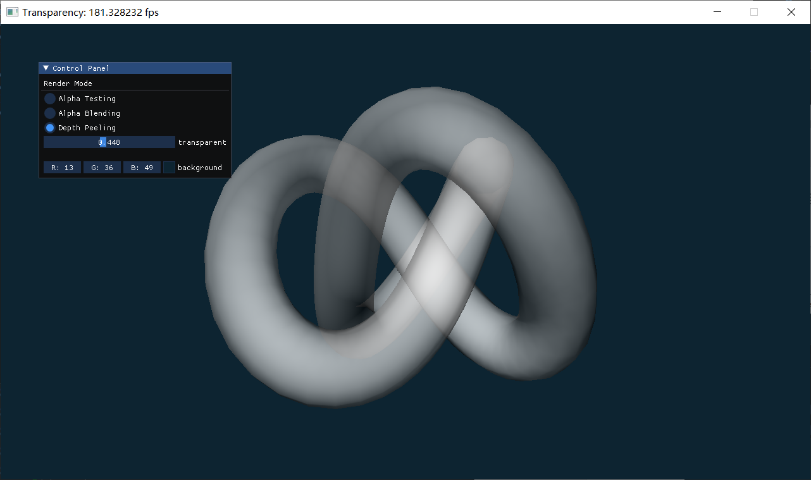

此外，深度剥取debug过程中，我记录了每次剥离的颜色缓冲，可以看到记录到第8层为止，说明query的使用正确。并且可以看出来对于这个模型，剥离到第4层的精度已经足够

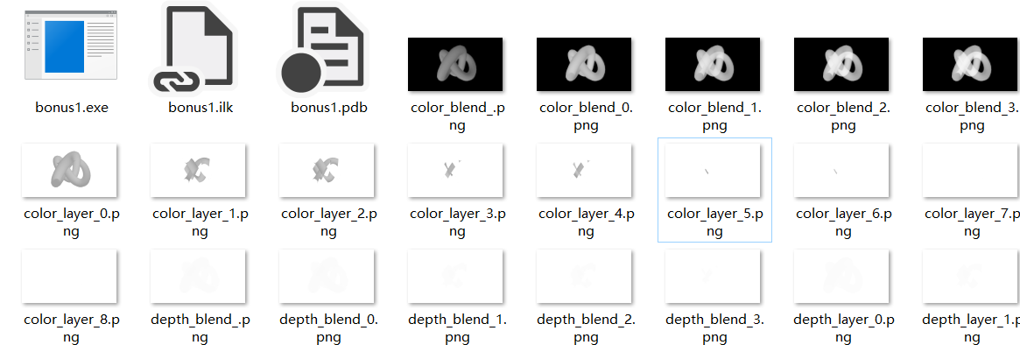
- 讨论、心得
- alpha test，参考图中消失的是米色的部分，而实际贴图中米色部分是透明度最高的，因此shader中要丢弃高于阈值的部分
- alpha test中需要手动设置比较符否则
- 做depth peeling的过程应该算是我正式入门opengl，前面都是做什么查什么没有理解opengl背后的工作原理。一开始没理解框架，因此尝试去手动设置深度测试的比较符以及在peelling阶段开启混合，结果是和实验框架冲突，很长一段时间渲染不出任何画面。后面仔细看了opengl帧缓冲、深度测试、材质和纹理这些部分，才意识到实验框架已经把必要的工作给封装好了。后面一个难点是我不理解为什么在initshader中要将颜色的透明度设置为1-alpha以及finalshader中是背景颜色乘以片元的alpha，而blendshader中又是正常的。后面看了参考文章里关于预乘的解释并自己对每一层的透明度推导一遍，才理解了一直记录为1-alpha可以方便后面混合的计算。
- 附录

7.1 透明度叠加原理
假设由远及近依次有n个半透明薄片（C₁，A₁），（C₂，A₂），...,（C_{n}，A_{n}）。
7.1.1 Over操作
Over操作即由远及近地叠加颜色。考虑两个物体的情况：设底层透明物体颜色为（C_{dst}，A_{dst}），顶层透明物体的颜色为（C_{src}，A_{src}）,则两个半透明物体的最终颜色为
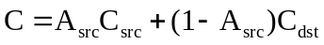
由Over操作我们可以证明，上述n个物体的最终颜色为
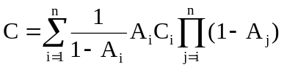
7.1.2 Under操作
Under操作即由近及远地叠加颜色。考虑两个物体的情况：设底层透明物体颜色为（C_{src}，A_{src}），顶层透明物体的颜色为（C_{dst}，A_{dst}）,则两个半透明物体的最终颜色与透明度为

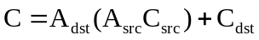

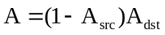

其中，我们需要引入额外的约束，C_{dst}的初值为(0,0,0), A_{dst}的初值为1。由Under操作我们可以证明，上述n个物体的最终颜色为

证明如下：
- 当n=1时，显然成立，即。

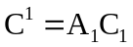，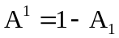
- 设当n=k时，原式成立，即。

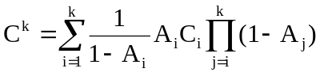，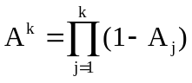
- 则当n=k+1时，

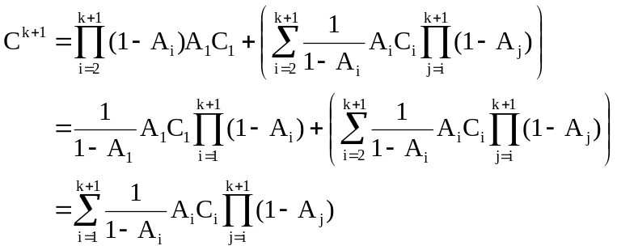

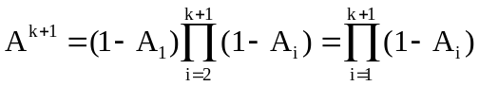

由数学归纳法，原式得证。

7.1.3 OpenGL中的over操作

显然，在Shader中将计算得到的颜色与透明度相乘（C_{src}A_{src}），利用如下混合函数的可以得到Over操作的结果。

glEnable(GL_BLEND);

glBlendEquation(GL_FUNC_ADD);

glBlendFuncSeparate(GL_DST_ALPHA, GL_ONE, GL_ZERO, GL_ONE_MINUS_SRC_ALPHA);

此外，对第一层个被绘制的透明层，我们需要在颜色缓冲中写入（A_{n}C_{n}, 1-A_{n}）

最终，与背景色叠加时，我们采用如下的公式

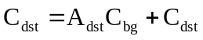

7.1.4 说明
透明度叠加原理及Under操作叠加公式来自于参考资料[5]，需要注意的是，参考资料[6]-[8]中给出的Under操作叠加公式与[5]中不同，感兴趣的同学可以试试[6]-[5]中的叠加公式是否正确。

- 参考链接
- 混合 - LearnOpenGL CN (learnopengl-cn.github.io)
[2] 帧缓冲 - LearnOpenGL CN (learnopengl-cn.github.io)
[3] 深度测试 - LearnOpenGL CN (learnopengl-cn.github.io)
[4] Interactive Order-Independent Transparency
[5] Order Independent Transparency with Dual Depth Peeling
[6] 图形学基础 - 着色 - 透明度混合-OIT - 知乎 (zhihu.com)
[7] A Mind Forever Programming: Why Alpha Premultiplied Colour Blending Rocks
[8] 关于理解 Premultiplied Alpha 的一些 Tips - 知乎 (zhihu.com)
[9] 关于从前向后透明渲染方法的最终效果是否正确？ - 知乎 (zhihu.com)

